面向生鲜食品智能敏捷供应链的物流二维码管理系统使用手册

目录

目录 1

1 系统概述 1

1.1 功能说明 1

客户管理子系统 1

产品信息管理子系统 1

产品环境状态信息管理子系统 2

通信子系统 2

服务应用子系统 2

1.2 系统总体结构 2

1.3 上位机软件系统流程 3

2 环境配置与软件安装 3

2.1 运行环境 3

上位机软件运行环境 3

下位机软件运行环境 4

2.2 软件安装 4

配置数据库 4

3 软件操作及界面说明 9

3.1 企业用户 9

企业注册与登陆 9

填写产品信息 10

二维码生成及查询 11

3.2 管理员用户 11

数据库参数设置 11

数据库关系表管理 12

1. 系统概述
   1. 功能说明

面向生鲜食品智能敏捷供应链的物流二维码管理系统，主体功能为设备的现场识别、设备的管理以及信息追溯防伪。本系统把各种实验设备信息化，把所有设备信息数据记录在一个数据库多个关系数据表中，通过服务器能够灵活地进行数据录入、查询、修改、删除，实现简化管理工作，减少人力处理带来的时间、金钱成本，提高效率。利用手持机进行设备的入库、出库以及设备的现场识别。设备的现场识别达到快速、精确、信息完整的目标，设备的管理达到多层用户管理而权限无紊乱、设备入库出库及查询方便快捷的目标，从而有效、准确地达到二维码溯源防伪的功能。

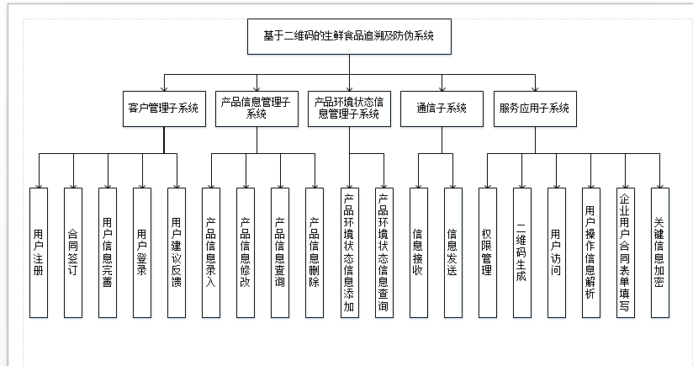

图1.1.1系统的总体功能

客户管理子系统

①用户注册：用户在平台管理的云平台上进行注册，注册信息包括企业名称、法人代表、组织机构代码、企业地址、工商税务登记号、企业性质、注册资本、联系人姓名及电话等

②合同签订：用户阅读合同后若无异议则签订委托销售合同

③用户信息完善：用户对注册时的信息进行完善

④用户登录：用户将产品投入运输前在平台上进行登录，填写产品相关信息

⑤用户建议反馈：用户对平台服务及产品运输管理等方面提出建议并反馈给平台。

产品信息管理子系统

①产品信息录入：用户登录平台录入产品相关信息

②产品信息修改：用户对产品信息进行修改

③产品信息查询：用户对已录入的产品信息进行查询

④产品信息删除：用户将不需要的产品信息删除

产品环境状态信息管理子系统

①产品环境状态信息添加：通过智能盒子将产品环境状态信息上传到云端并添加到数据库

②产品环境状态信息查询：平台可利用数据库实时查询产品环境状态信息，用户通过平台查询产品环境状态信息

通信子系统

①信息接收：后台程序通过4G接收智能盒子上传的信息并同步上传至数据库

②信息发送：智能盒子通过4G发送信息

服务应用子系统

①权限管理：平台管理员可对相关物流信息进行修改更正，而用户只能查询物流信息

②二维码生成：用户提交产品相关信息后，后台服务应用程序立即被触发，自动为每一个最小物流包装单位的产品生成唯一的二维码（编码依据包括组织机构代码、产品名称、型号、生产商名称、产品所有者、生产日期、生产批次）

③用户访问：用户可通过web访问平台获取相关信息

④用户操作信息解析：对用户在网站上的操作进行分析，并生成反馈报告以优化服务。

⑤企业用户合同表单填写：用户按照所提供的合同表单填写相关信息

⑥关键信息加密：对表单中的关键信息进行加密，以防泄露。

* 1. 系统总体结构

面向生鲜食品智能敏捷供应链的物流二维码管理系统， 由三大部分组成：上位机系统、下位机系统、数据库服务器，如图1.2.1所示。

图1.2.1系统总体结构图



上位机系统由个人电脑、局域网组成。个人电脑处理各种命令，通过局域网与数据库服务器进行通信。

下位机系统由手机应用程序、智能盒子、手持式二维码扫描仪组成。二维码扫描仪可对二维码进行读写，二维码信息与最小物流单位的产品一一对应。

数据库服务器负责存储各种设备的信息数据。

下位机读取二维码信息并把智能盒子的信息通过4G发送到上位机，上位机响应并执行命令同时返回所需信息。上位机执行命令时通过局域网与数据库连接进行数据交换。

* 1. 上位机软件系统流程

软件系统的流程图如图1.3.1所示。



图1.3.1 软件系统流程图

1. 环境配置与软件安装
   1. 运行环境

上位机软件运行环境

上位机系统，由一台普通电脑、局域网组成。主要负责用户管理、设备查询、设备类添加、设备删除、响应下位机命令工作以及与数据库进行通信。

操作系统： Microsoft Windows 7以上系统。

软件环境：mysql 5.6.38 for Win64

|  |  |
| --- | --- |
| 软件开发平台 | Eclipse2017 |
| 开发语言 | Java、JavaScript、Servlet |
| 数据库 | mysql 5.6.38 for Win64 |
| 开发包 | JRESE-1.8、Apache Tomcat v9.0、mysql-connector-java-5.1.45-bin.jar、QRCode.jar |

表2.1.1 上位机参数列表

下位机软件运行环境

下位机手机应用程序读取二维码信息并把智能盒子的信息通过4G发送到上位机，上位机响应并执行命令同时返回所需信息。

* 1. 软件安装

配置数据库

配置步骤:

1. 下载免安装版本的压缩包后，解压至一个盘，如 D:\Program Files\MYSQL
2. 解压后可以重命名

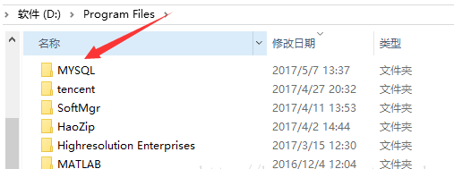

图2.2.1MySQL软件安装

1. 接下来就是mysql的配置——先添加path环境变量，路径指向mysql所在bin目录下，

我的电脑->属性->高级系统设置->环境变量

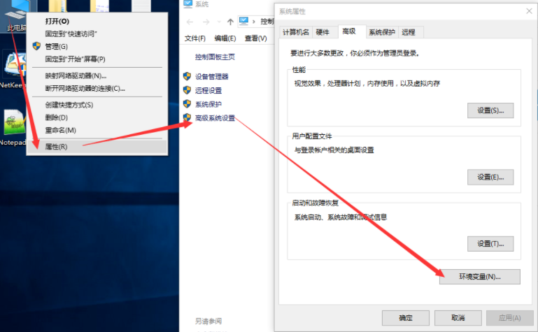

图2.2.2 MySQL软件配置

mysql环境变量配置

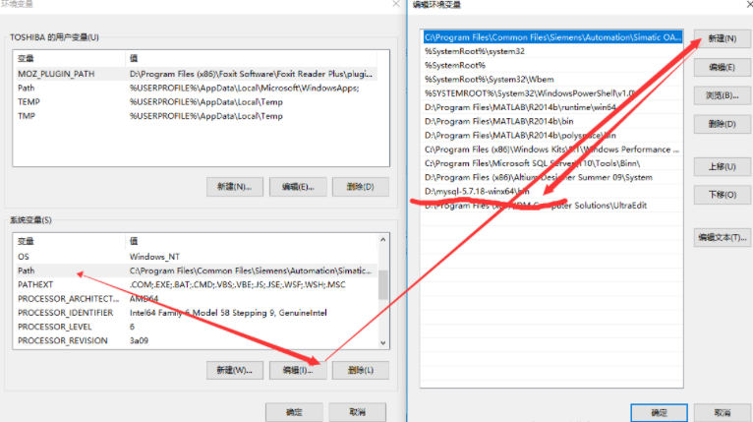

图2.2.3 MySQL软件环境变量配置

新建MYSQL_HOME变量值为刚才下载解压缩后的自定义目录 的bin目录下

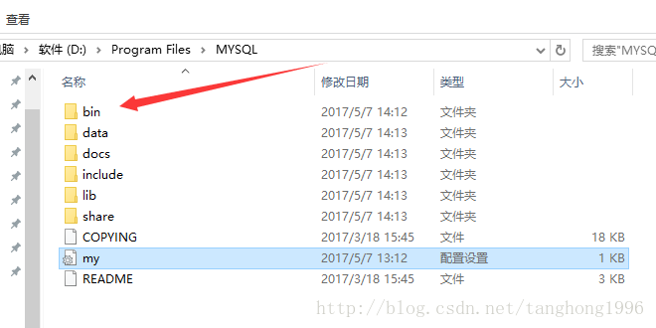

图2.2.4 MySQL软件bin文件位置

1. 注册windows系统服务

添加变量完成后，我们还是不能正常启动mysql，是因为我们的用户初始配置并没有建立，你的安装目录下并没有DATA文件夹和初始化配置文件。

新建一个my.ini文件，拷贝到D:\Program Files\MYSQL目录下，内容如下：

[client]

port=3306

default-character-set=utf8

[mysqld]

#解压目录

basedir=D:\mysql-5.7.18-winx64

#解压目录下data目录

datadir=D:\mysql-5.7.18-winx64\data

port=3306

character_set_server=utf8

#导出mysql数据的目录

secure_file_priv = D:\mysql-5.7.18-winx64\data

sql_mode=NO_ENGINE_SUBSTITUTION,STRICT_TRANS_TABLES

#开启查询缓存

explicit_defaults_for_timestamp=true

skip-grant-tables

[WinMySQLAdmin]

D:\mysql-5.7.18-winx64\bin\mysqld.exe

[client]

port=3306

default-character-set=utf8

[mysqld]

#解压目录

basedir=D:\mysql-5.7.18-winx64

#解压目录下data目录

datadir=D:\mysql-5.7.18-winx64\data

port=3306

character_set_server=utf8

#导出mysql数据的目录

secure_file_priv = D:\mysql-5.7.18-winx64\data

sql_mode=NO_ENGINE_SUBSTITUTION,STRICT_TRANS_TABLES

#开启查询缓存

explicit_defaults_for_timestamp=true

skip-grant-tables

[WinMySQLAdmin]

D:\mysql-5.7.18-winx64\bin\mysqld.exe

1. 建立data文件夹

在管理员模式下运行命令行。并且打开到自己的解压缩目录下。

D:\Program Files\MYSQL\bin\mysqld –initialize-insecure –user=mysql

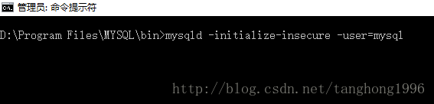

图2.2.5 打开 MySQL压缩目录

这个时候mysql开始自己创建data文件夹，建立完成后进行安装。

1. 安装mysql

打开管理员模式的cmd， 进入mysql\bin目录下，输入服务安装命令：

mysqld -install

1. 启动mysql服务

net start mysql

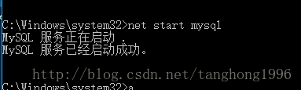

图2.2.6 启动MySQL

1. 登录mysql

在命令行键入mysql -u root -p打开数据库 ，第一次登陆mysql 直接回车键登录。

1. 修改root密码

set password for root@localhost = password('1234');

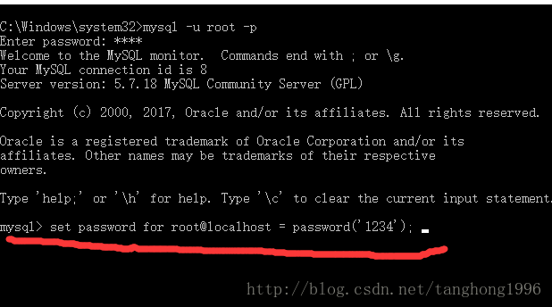

图2.2.7 修改root密码

修改密码成功后输入quit退出mysql

然后再次登录：mysql -u root -p, 输入password 验证是否修改成功

若出现错误：

mysql access denied for user 'root'@'localhost' (using password: YES)，

则在my.ini文件最后一行加入skip-grant-tables

1. 软件操作及界面说明
   1. 企业用户

企业注册与登陆

打开登录网页，点击“注册registration”进入注册网页，如图5。

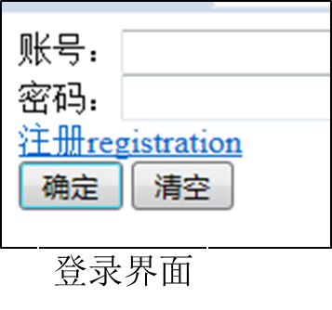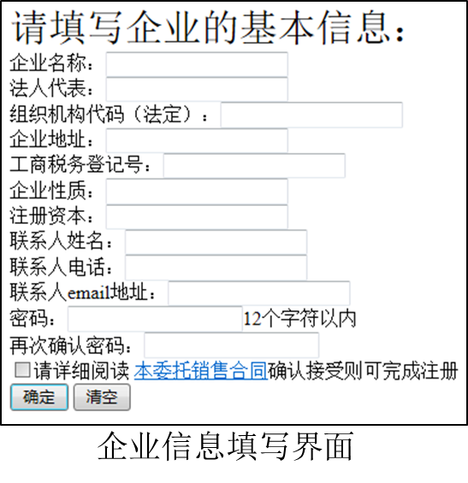

图3.3.1 企业登录及注册网页界面

按提示填写企业用户资料设置密码及签订委托销售合同后点击“注册”按钮，完成注册。

企业名称：需要填写企业完整的名称，且该名称需经工商注册。

法人代表：需要填写企业的法人代表，该法人代表需承担相应的法律责任

组织机构代码：需要填写企业的组织机构代码（法定）

企业地址：需要填写企业登记的地址

工商税务登记号：需要填写企业的工商税务登记号

企业性质：需要填写企业的性质

注册资本：需要填写企业的注册资本

联系人姓名：需要填写该账号的注册人的姓名，需实名

联系人电话：需要填写联系人的手机或是电话

联系人email地址：需要填写联系人的email地址

密码：该密码为自行确定，限定在1-12字符，用户需牢记密码

企业注册过后，输入用户账号以及密码，点击“确定”按钮进行登录。

填写产品信息

当企业用户登录后，填写产品的基本信息，如图6所示。

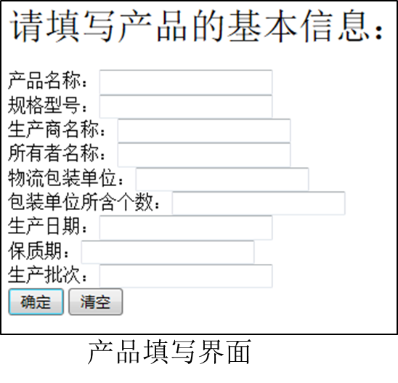

图3.1.2 产品填写网页界面

产品名称：需要填写与本平台签订的产品的名称

规格型号：需要填写产品的材质、型号、尺寸等性质

生产商名称：需要填写生厂商的名称

所有者名称：需要填写该产品的所有者的名称

物流包装单位：需要填写本批次产品的物流包装单位，如箱、包等

白装单位所含个数：需要填写物流包装单位里面所含的个数

生产日期：需要填写产品的正确生产日期

保质期：需要填写产品的保质期

生产批次：需要填写产品的生产批次

完成上面产品的基本信息填写后，点击“确定”按钮提交产品信息。

二维码生成及查询

根据上面填写的产品信息，系统会自动生成对应的二维码，该物流二维码企业需自行打印成贴纸，张贴到最小物流包装单位的产品的包装上，如图7所示。

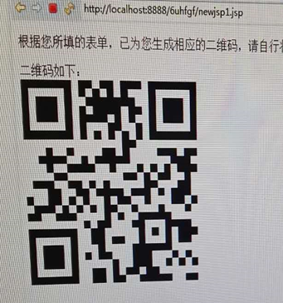

图3.1.3 物流二维码

使用可以扫描二维码的软件扫描二维码，得到加密后的信息

* 1. 管理员用户

数据库参数设置

打开navicat for Mysql软件，局域网中连接数据库chatdb,连接用户及密码root&1212

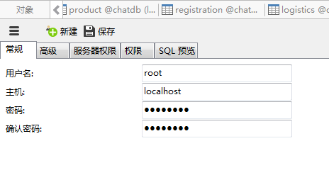

图3.1.4 数据库连接

数据库关系表管理

数据库是本系统重要的组成部分，数据库的设计直接影响系统运行的效率。管理员可以查询修改这些数据库关系表。

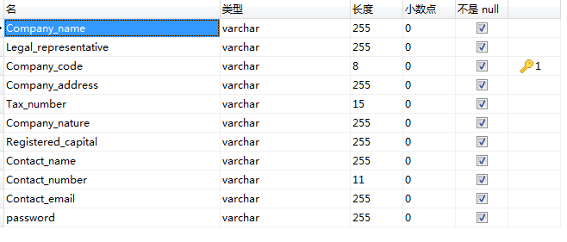

表1 企业表设计

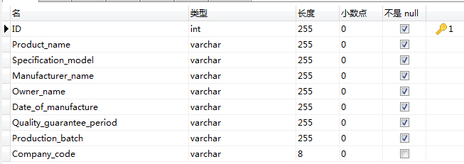

表2 产品表设计

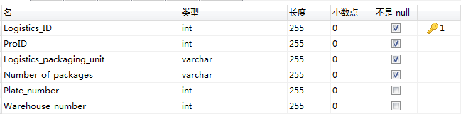表3 物流表设计